Prefazione

La stesura di questo documento ha molteplici obiettivi e differenti finalità per rivolgersi ad un’ampia gamma di fruitori:

1. Una descrizione ad alto livello del sistema software indirizzata agli utenti finali, anche non avvezzi alla programmazione, rendendone comprensibile il funzionamento nella sua interezza e facilitandone l’utilizzo.

2. Una descrizione a basso livello del sistema software in tutte le sue parti, indirizzata principalmente ai tecnici (quali sviluppatori, progettisti e analisti) per capirne gli aspetti progettuali, la possibile implementazione e il flusso di evoluzione.

3. Un documento utile agli stakeholder per comprendere l'utilizzo del sistema software, i possibili futuri vantaggi per l'azienda e per permettere di elaborare possibili richieste di aggiornamento o revisione.

4. Una linea guida rivolta agli sviluppatori, manager e stakeholder per porre la giusta attenzione a tutti i componenti del sistema, valutarne le criticità e gli aspetti funzionali e non funzionali.

|  |  |
| --- | --- |
| **Autore:** | Daniele Zuppello |
| **Versione:** | 1.0 |

Indice

Prefazione 1

Indice 2

1 Introduzione 3

1.1 APPLICATIVI TOUCH PER AMBIENTI MICROSOFT 3

1.2 FUNZIONALITA’ DI BASE PER L’UTENTE 3

2 Glossario 4

3 User Requirements Definition 5

3.1 USE CASE DIAGRAM 5

3.2 TEMPLATE USE CASE 6

3.2.1 UTENTE 6

4 System Architectural Models 8

4.1 COMPONENT DIAGRAM 8

4.2 SEQUENCE DIAGRAM 9

5 Appendice 10

5.1 TOOL DI SVILUPPO DEL SOFTWARE 10

1 Introduzione

Lo scopo di questo paragrafo è fornire una descrizione generale delle specifiche di sistema.

Essendo questo un paragrafo introduttivo si cercherà il più possibile di evitare termini tecnici e di usare un linguaggio comprensibile alle persone che non posseggono delle particolari conoscenze in ambito informatico.

# 1.1 APPLICATIVI TOUCH PER AMBIENTI MICROSOFT

L’analisi che seguirà ha lo scopo di capire come riuscire a sviluppare applicativi touch per ambienti Microsoft.

La reference platform indicata dallo stakeholder è la seguente:

* S.O. : Windows 10 Pro (1703, build 15063.483 o superiore)
* SDK: Windows 10 SDK (10.0.15063.468 o superiore) .NET Framework (4.7 o superiore)
* Linguaggio: C#
* IDE: Visual Studio 2017 (Professional\Enterprise)

Dove con la dicitura “o superiore” si intendono minor release che non introducono “breaking changes”

Un ulteriore esigenza evidenziata dallo stakeholder è quella di rendere tali applicativi utilizzabili contemporaneamente da più persone in parallelo.

L’utente finale del sistema dovrà quindi avere la possibilità di interagire con vari widget che troverà su schermo toccandoli (attivando così le varie funzionalità abbinate ad esso) e potrà inoltre spostare e ruotare gli stessi con dei semplici gesti.

# 1.2 FUNZIONALITA’ DI BASE PER L’UTENTE

La funzionalità di base dell’applicativo per l’utente può essere quindi descritta come l’interazione con i widget attraverso il tocco. Lo stesso tocco potrà generare quindi una serie di azioni differenti che potremmo dividere in tre casistiche:

1. Utilizzo di una funzionalità esposta dal widget
2. Spostamento del widget attraverso lo schermo
3. Rotazione del widget su se stesso

2 Glossario

|  |  |
| --- | --- |
| **Termine** | **Definizione** |
| **UWP** | Acronimo di “Universal Windows Platform” |
| **Stakeholder** | Lo stakeholder è il committente del sistema |
| **Widget** | Strumento a schermo che racchiude una funzionalità. Rappresenta l’unità base con cui può interagire l’utente |
| **Utente** | Chiunque interagisca con l’applicativo |
| **Sistema** | Con il termine sistema si intende l’applicativo stesso o l’intero progetto |

3 User Requirements Definition

Questa sezione è dedicata alla descrizione in linguaggio naturale dei requisiti utente.

I requisiti utente del sistema verranno descritti attraverso l’utilizzo di Use Case, diagrammi UML e delle tabelle descrittive per rendere più chiari gli Use Case stessi, gli attori del sistema e le interazioni con il sistema.

Ogni tabella prevede le seguenti prevede le seguenti voci:

1. Nome Caso D’uso
2. ID Scenario
3. Attori
4. Precondizione(dove necessario)
5. Input (dove necessario)
6. Scenario Principale
7. Scenario Alternativo (dove necessario)
8. Post condizione

# 3.1 USE CASE DIAGRAM

Come detto precedentemente gli applicativi touch avranno un unico attore, ovvero un generico utente e ne viene di seguito riportato lo Use Case Diagram relativo:

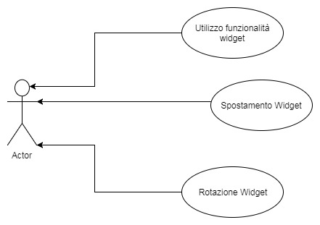

# 3.2 TEMPLATE USE CASE

## 3.2.1 UTENTE

|  |  |
| --- | --- |
| Caso d’uso | Utilizzo funzionalità widget |
| ID Scenario | UC1 |
| Attori | Utente |
| Precondizione | Utilizzare un dispositivo con uno schermo touch |
| Input | Tocco dell’utente |
| Scenario Principale | 1. L’utente apre l’applicativo 2. L’utente tocca un componente del widget adibito all’attivazione di una funzionalità (es. Bottone) 3. Il sistema riconosce il tocco ed esegue un’elaborazione adibita all’adempimento della funzionalità selezionata 4. Viene restituito l’output richiesto |
| Post Condizione | L’utente ha correttamente interagito con il sistema ottenendo il risultato desiderato |

|  |  |
| --- | --- |
| Caso d’uso | Spostamento Widget |
| ID Scenario | UC2 |
| Attori | Utente |
| Precondizione | Utilizzare un dispositivo con uno schermo touch |
| Input | Tocco dell’utente |
| Scenario Principale | 1. L’utente tocca il widget che vuole spostare 2. Mantenendo la pressione sullo schermo l’utente sposta il dito 3. L’utente solleva il dito dallo schermo |
| Post Condizione | Il widget selezionato sarà posizionato nell’ultima posizione raggiunta dal movimento dell’utente |

|  |  |
| --- | --- |
| Caso d’uso | Rotazione Widget |
| ID Scenario | UC3 |
| Attori | Utente |
| Precondizione | Utilizzare un dispositivo con uno schermo touch |
| Scenario Principale | 1. L’utente tocca il widget che vuole ruotare con due dita messe come a voler toccare due vertici opposti di un quadrilatero 2. Mantenendo la pressione sullo schermo l’utente ruota le due dita 3. L’utente solleva le dita dallo schermo |
| Post Condizione | Il widget selezionato sarà ruotato dell’angolo di rotazione evidenziato dall’utente |

4 System Architectural Models

Questa sezione è dedicate alla modellazione del sistema attraverso l’uso di diagrammi UML

# 4.1 COMPONENT DIAGRAM

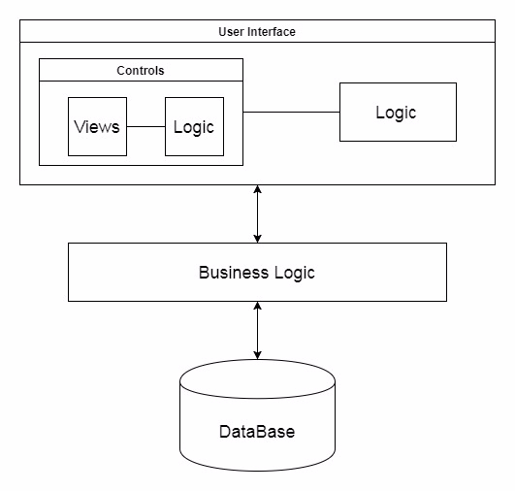

L’architettura proposta nel Component Diagram evidenzia tre macro-componenti principali:

1. L’interfaccia Utente con la sua logica. L’interfaccia dell’utente è composta da un insieme di Templated User Controls, ovvero i Widget
2. Una parte di Business Logic per far comunicare la parte di UI con il database.
3. Un DataBase dove sono presenti i dati del sistema

# 4.2 SEQUENCE DIAGRAM

Viene di seguito riportato il sequence diagram dello use case UC1, essendo esso il più interessante da schematizzare con questo tipo di diagramma.

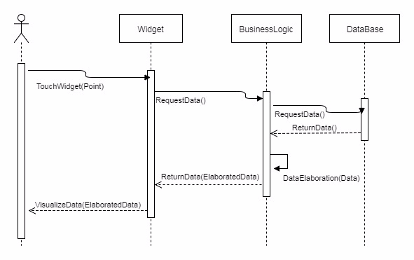

5 Appendice

# 5.1 TOOL DI SVILUPPO DEL SOFTWARE

**Editor UML**: draw.io

**IDE**: Visual Studio 2017

**Editor di testi**: Word